**UNIVERSIDAD DE BUENOS AIRES**

**Facultad de Ingeniería**

**Departamento de Computación**

***Organización de Datos (75.06)***

Trabajo Práctico N°1

Segundo Cuatrimestre 2018

Grupo 12: Zulma LoDato

|  |  |  |
| --- | --- | --- |
| ***Padrón*** | ***Nombre*** | ***Email*** |
|  | Donato, Juan Pablo | juan.pablo.donato1996@gmail.com |
|  | Pistillo, Carolina | caropistilllo@gmail.com |
|  | Velasco, Ignacio | iignaciovelasco@gmail.com |
| 98692 | Viere, Constanza Irene | constanza.viere@gmail.com |

Link de GitHub: <https://github.com/IgVelasco/Tp1_Datos>

***Índice***

Introducción

Análisis General

Análisis de Usuarios

Usuarios por Espacio

Región

País

Usuarios por Tiempo

Hora

Día

Mes

Usuarios por Soporte tecnológico

Navegador

Tipo de dispositivo

Sistema Operativo

Perfil de Usuario

Análisis de Búsquedas

Búsquedas por Modelo

Compra vs Checkout

Búsquedas por Tiempo

Compra vs Checkout

Búsquedas por Espacio

Compra vs Checkout

Patrón de Búsquedas

Análisis de Ventas

Ventas por Modelo

Marca

Familia

Año de Lanzamiento

Pautas de Ventas

Conclusiones

Introducción

Análisis General

Análisis de Usuarios

En este apartado, analizamos las características de los usuarios que ingresan al sitio de Trocafone. Agrupamos a los usuarios por el espacio, el tiempo y el soporte técnológico de su consulta, con el propósito de modelar un perfil tentativo de clientes o potenciales clientes.

**Usuarios por Espacio**

Cuando hablamos de espacio, hacemos referencia al punto geográfico desde el cual se detecta la consulta. La información nos permitió hacer estudiar esta dimensión a nivel de región y de país.

Región

País

**Usuarios por Tiempo**

Entendemos por variable temporal al día, fecha y hora en la cual se efectúa la consulta al sitio.

Hora

Día

Mes

**Usuarios por Soporte tecnológico**

Los datos que observamos para juzgar el soporte tecnológico del usuario son el navegador, el tipo de dispositivo que utiliza y su sistema operativo.

Navegador

Tipo de dispositivo

Sistema Operativo

**Perfil de Usuario**

Análisis de Búsquedas

En este apartado, exploramos todos los movimientos de búsqueda del sitio de Trocafone. Agrupamos las búsquedas por modelos de productos, por tiempo y por espacio, con el fin de predecir en qué contexto se consulta el sitio con menor o mayor frecuencia y qué artículos son los más atractivos. Luego, distinguimos entre aquellas búsquedas que derivaron en una compra y aquellas que no, con la esperanza de dilucidar un patrón entre los casos de éxito.

**Búsquedas por Modelo**

Para encontrar los modelos más atractivos a los ojos de los usuarios, primero agrupamos y seleccionamos un top sin considerar si la búsqueda concluyó o no en un caso de éxito. No hicimos esa distinción porque, por definición, *atractivo* alude a un conjunto de cualidades de una cosa que resultan agradables, llaman la atención o despiertan el deseo o el interés de alguien. Por lo tanto, decidimos que basta que un producto sea buscado para presumir que es deseado o genera interés.

Compra vs Checkout

**Búsquedas por Tiempo**

Para contextualizar el momento en que los usuarios consultan el sitio, vimos las búsquedas en función del tiempo.

Compra vs Checkout

**Búsquedas por Espacio**

Para seguir acercándonos al contexto en que los usuarios consultan el sitio, vimos las búsquedas en función del espacio.

Compra vs Checkout

**Patrón de Búsquedas**

Análisis de Ventas

En este apartado, consideramos únicamente las consultas que finalizaron en una venta.

Entendemos la venta como el principal indicador de confianza, o al menos, el más objetivo. A diferencia del análisis de búsqueda donde hablamos de productos atractivos; aquí, hablamos de productos confiables. Observamos los modelos más vendidos y segmentamos intentando responder si un modelo genera mayor o menor confianza de acuerdo a su marca o de acuerdo a su año de lanzamiento.

**Ventas por Modelo**

Agrupamos las ventas por modelo y seleccionamos un top 8 de los más vendidos, no sólo porque el sitio ofrece demasiados modelos sino porque hay mucha diferencia de ventas entre los primeros de la lista y los últimos. Por lo tanto, con un top ya tenemos un grupo representativo del conjunto, sin excluir a ningún modelo con cantidad significativa de ventas.

Marca

Como primer acercamiento a los datos, es interesante ver de manera porcentual qué porción de la torta de ventas pertenece a cada marca disponible.

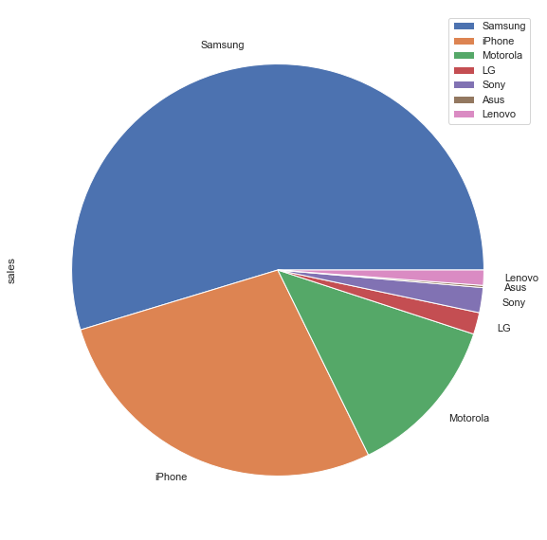

A primera vista, parecería que la marca tiene una gran incidencia en la decisión de compra de los clientes, siendo Samsung la imperante, seguida por iPhone y Motorola.

Ahora bien, para saber si la confianza radica en el mero hecho de llevar la marca o si inciden más factores inherentes al modelo, exploramos el registro de ventas de cada uno de sus modelos.

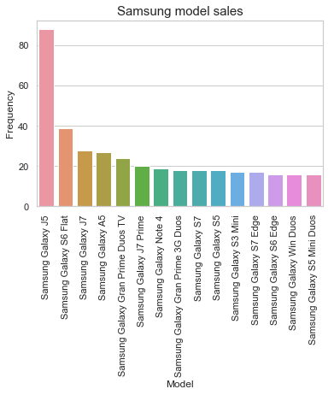

Aquí vemos que Samsung tiene un piso de ventas bastante fijo y asegurado, independientemente del modelo. Esto podría indicar que la marca juega un rol clave.

De todas formas, es preciso analizar el caso particular del Samsung Galaxy J5 dado que no sólo supera ampliamente el piso de ventas para modelos Samsung, sino que encabeza la lista de modelos más vendidos.

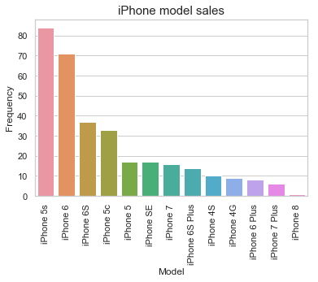

El gráfico de iPhone nos presenta un escenario distinto. El piso de ventas por modelo no está tan fijo ni asegurado, depende más del modelo. Acá, arriesgaremos a decir que no es por una cuestión de desconfianza en la marca sino más bien por el precio. Probablemente los dos más vendidos hayan sido los únicos cuya oferta se cruzó con la demanda.

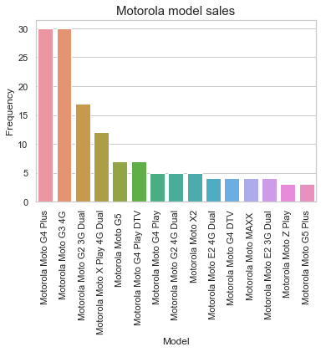

Para Motorola, el escenario es muy similar al de Samsung pero con un piso de ventas un poco más bajo.

Año de Lanzamiento

Dado que dentro de las tres principales marcas observamos que un modelo o dos se llevaban la gran parte de las ventas, decidimos explorar una característica de los mismos: el año de lanzamiento; no necesariamente de fabricación sino de circulación; desde cuando se escucha ese modelo en el mercado.

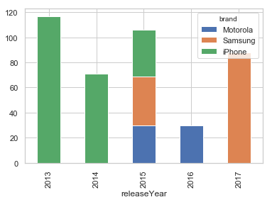

No sorprende que, dentro de los modelos más vendidos, no haya ninguno de muchos años de antigüedad. Tampoco sorprende que la marca que genera más confianza, a la hora de comprar productos de 5 años de antigüedad en el mercado, es iPhone. Mientras que para Samsung y iPhone el groso de las ventas está en modelos más recientes.

**Pautas de Ventas**

La marca pesa. Cada una representa un contrato de confianza distinto en el imaginario colectivo. Podríamos decir que el contrato con marcas como Samsung y Motorola establece que se confía ciegamente en la calidad de sus productos de los últimos 3 años. Para productos anteriores, tal vez algo de confianza hay pero no valen la pena arriesgar. En cambio para iPhone, el contrato reconoce modelos de hasta 5 años de antigüedad con total aceptación.

Conclusiones